ASIGNATURA: Biología 2° Medio
Guía 2 Arco reflejo- Sinapsis
Profesor(a): Daniela Valera
ESTABLECIMIENTO: | LICEO BETSABÉ HORMAZÁBAL DE ALARCÓN
CURSO: |  | FECHA:

NOMBRE ALUMNO:
EDAD |  | RUT

PUNTAJE IDEAL | 42 | PUNTAJE OBTENIDO |  | NOTA

Aprendizajes esperados que se evaluarán:

- Describir el rol de la médula espinal, el cerebro, elementos sensoriales y efectores (muscular/endocrino) en el proceso de elaboración de la respuesta nerviosa
- Analizar actos reflejos simples considerando sus componentes e interacciones.
- Observar y describir detalladamente las características de objetos, procesos y fenómenos.
- - Investigar de diversas fuentes bibliográficas.

INSTRUCCIONES:
1. Lea cuidadosamente las instrucciones que se dan para cada actividad.
2. Esta guía sólo consta de un ítem de desarrollo.
3. Las consultas deben ser formuladas al profesor(a); pueden ser realizadas por correo electrónico. Dvvn1988@gmail.com
4. Al utilizar información publicada en internet para su argumentación, debe colocar los datos de dicha fuente al final del documento, las instrucciones las encontrará al inicio del documento.
5. En su cuaderno debe estar registrada la presentación enviada por el docente, para evidenciar esto sáquele una foto y adjúntela a su trabajo. (2 puntos).
6. Puede desarrollar su guía en un documento Word o en el cuaderno sacándole fotos o escanee su trabajo. Así mismo, se le pide que convierta el documento Word o las fotos en un sólo documento en formato PDF, este debe ser nombrado de la siguiente forma: nombre_apellido_curso _asignatura (ejemplo: Manuel_perez_2B_biologia). (2 puntos).
7. Este instrumento será evaluado con el 60% de exigencia.
8. Con 26 puntos obtendrá el mínimo de aprobación.

INSTRUCCIONES PARA LA BIBLIOGRAFÍA (4 puntos).

- Escriba la referencia bibliográfica de donde extrajo la información al final del documento en el recuadro indicado, se le exige al menos 2 referencias bibliográficas de lo contrario no tendrá puntaje.
- Para escribir la referencia debe seguir al pie de la letra las reglas APA que se le presentan a continuación:

SI ES DE UN LIBRO:
- Apellido del autor coma inicial del nombre del autor punto (si hubiese más autores esto se repite) entre paréntesis el año título del libro punto país dos puntos editorial punto pp punto dos puntos número de las páginas.
Ejemplo:
- Solomón, E. Berg, L. Martin, D. (2008) Biología. México. Editorial McGraw-Hill Interamericana. pp.: 101-126.

SI ES DE INTERNET:
- Apellido del autor coma inicial del nombre del autor punto (si hubiese más autores esto se repite) entre paréntesis el año el nombre del título del documento punto fecha de cuando se consultó (Consultado en Marzo 2014 en, como ejemplo) URL completo.
Ejemplo:
- López, G. (2012) La formulación de objetivos de aprendizaje. Consultado en Marzo 2014 en http://www.eduteka.org/Editorial1+4.php

- Los autores de cada referencia bibliográfica deben ir en orden alfabético; es decir, fíjese en la primera letra de su referencia y ordénelas alfabéticamente:

Ejemplo:
- López, G. (2012) La formulación de objetivos de aprendizaje. Consultado en Marzo 2014 en http://www.eduteka.org/Editorial14.php
- Solomón, E. Berg, L. Martin, D. (2008) Biología. México. Editorial McGraw-Hill Interamericana. pp.: 101-126.

Con la siguiente rúbrica se evaluará su bibliografía que es obligatoria: (4 puntos).

Categoría | Excelente  (4 puntos) | Bueno  (3 puntos) | Suficiente  (2 puntos) | Deficiente  (1 punto) | Puntaje obtenido
Bibliografía | - Presenta al menos dos referencias bibliográficas, las cuales se encuentran todos los elementos solicitados y los autores están en orden alfabético. | - Presenta al menos dos referencias bibliográficas, las cuales se encuentran todos los elementos solicitados, pero los autores no están en orden alfabético. | - Presenta al menos dos referencias bibliográficas, las cuales se encuentra la mayoría de los elementos solicitados y los autores están en orden alfabético. | - Presenta al menos dos referencias bibliográficas, las cuales se encuentra la mayoría de los elementos solicitados, pero los autores no están en orden alfabético.
En continuación con el trabajo practico anterior, se va a desarrollar esta segunda guía donde va a necesitar de los apuntes planteados en la primera. Recuerde cumplir con las instrucciones expuestas en la portada de la guía.
Para el desarrollo de esta guía debe trabajar en conjunto con la PPT proporcionada por el docente. Y en el caso de necesitar el apoyo de un texto o información publicada en internet debe registrarla en la bibliografía al final de la actividad en la ultima hoja o página.

I parte: Introducción. (valor 4 puntos)
Contemplar un atardecer en otoño y deleitarse con los rojizos y anaranjados que tiñen el cielo; el olor a café y tostadas de la mañana; el sonido de las gotas de lluvia al repiquetear en la ventana; el tacto de las sábanas limpias recién cambiadas. ¿Y si nada de esto existiera? ¿Y si las hojas de los árboles no fueran verdes, ni el azúcar dulce, ni de las rosas emanara fragancia alguna? ¿Y si viviéramos en un mundo silencioso, incoloro, sinsabor e inodoro y todo aquello que creemos ver, oler, saborear, tocar, oír fuera una invención de nuestro cerebro? Los seres humanos siempre hemos considerado los sentidos una puerta de acceso al mundo exterior, a través de los cuales explorábamos nuestro entorno y obteníamos información sobre él, básica para poder velar por nuestra supervivencia. Aristóteles clasificó esos radares naturales del organismo en cinco: vista, oído, gusto, tacto y olfato. Y a esos, hemos ido añadiendo, recientemente, otros como el sentido del equilibrio, la temperatura, el dolor, la posición corporal y el movimiento.
No obstante, nuestros sentidos, como ya sospechaba Descartes –quien afirmaba que no podíamos fiarnos de ellos para conocer el mundo– no son simples captadores de la realidad: transforman los fotones en imágenes, las vibraciones, en sonido y las reacciones químicas en olores y sabores. Tampoco las percepciones que recrea el cerebro a partir de esos estímulos identifican el mundo exterior tal y como es. De hecho, aquello que nos rodea y la imagen mental que tenemos no tienen mucho que ver.
Para poder sobrevivir en el entorno en que viven, todos los organismos necesitan poder reconocer las características de ese entorno; percibir el mundo que los rodea a través de los sistemas sensoriales y crearse una representación de este que les permita hacer valoraciones rápidas, detectar posibles depredadores, peligros, si éste o aquel alimento es dañino, etcétera. El sistema perceptivo del ser humano es, seguramente, el más complejo en su conjunto de todos los animales. Y es el salvavidas que nos ha permitido llegar hasta aquí. Quizás, si no hubiéramos sido capaces de detectar sabores amargos, nos hubiéramos extinguido hace miles de año al ingerir frutas o plantas venenosas. Y de descifrar la información que envían los sensores se encarga la mente. No registra todo lo que hay fuera de nosotros, sino que selecciona aquello que considera importante para la supervivencia y la reproducción. A todo lo demás le hace mucho menos caso. Y con la información que recoge teje una representación del mundo.
1.- Podría un organismo vivir o sobrevivir sin tener interacción con el medio que lo rodea? Argumente su respuesta.

2.- Siguiendo la estructura del siguiente esquema, ejemplifique sistema con sus componentes y subsistema además de compuestos de entrada y salida de este. Debe realizar el mismo esquema planteado, pero con los ejemplos que determine. Puede tomar sistemas biológicos, sociales, económicos, educativos o políticos. (valor 4 puntos)
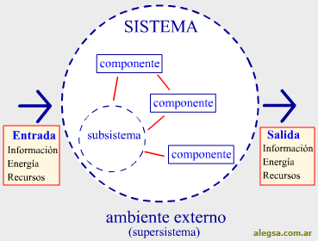

3.- Debe realizar el esquema presentado en la presentación (PPT), enviado por la docente donde se expone la división del sistema nervioso. Debe investigar la función de cada división y órgano que lo conforma. (valor 4 puntos)

Ejemplo:
Sistema nervioso

Sistema nervioso autónomo
SNA
Sistema nervioso periférico
SNP
Sistema nervioso central
SNC

4.- Utilizando como material de apoyo el link presentado en la PPT más cualquier información que pueda investigar usted sobre el arco reflejo, responda las siguientes preguntas: (Valor 4 puntos) https://www.youtube.com/watch?v=f4h8vja67ek
Revisar este video antes de responder
a.- Describa 4 característica del fenómeno de arco reflejo

b.- Observa el esquema como lo muestra la figura y responda las siguientes preguntas.
(valor 2 puntos)
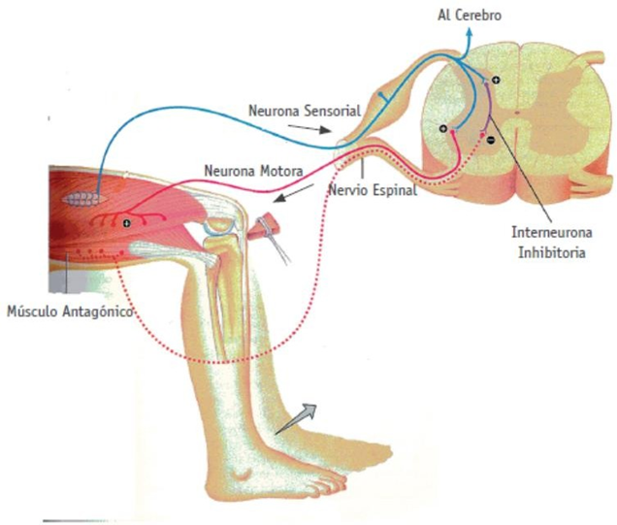

- ¿Cómo se llama la estructura que es golpeada por el martillo?

- ¿Qué estructura lleva el impulso nervioso (el mensaje) hacia la médula espinal?

- ¿A qué es sensible el receptor localizado en el músculo?

- ¿Cómo se llama la estructura responsable de la respuesta en este reflejo?

- Identifiquen en el esquema las neuronas esenciales del arco reflejo.

- ¿Qué estructura del sistema nervioso central está presente en el esquema?

- ¿Participa el cerebro en la respuesta de este reflejo? ¿Por qué?

8. Establezca la diferencia existente entre en reflejo, arco reflejo y el comportamiento voluntario.

5. Investiga los tipos de sinapsis y establezca un cuadro comparativo con los siguientes criterios:
(valor 1 punto cada criterio)
Criterios | Sinapsis química | Sinapsis eléctrica
Estructuras (estructuras que participan)
Proceso (descripción paso a paso de cómo ocurre)
Lugar (sitio en la célula donde ocurre el proceso)

6.- Describa ampliamente la importancia de la médula espinal para la interacción y coordinación de un organismo vivo destacando su función en procesos como el arco reflejo, el impulso nervioso y la sinapsis química. (valor 6 puntos)

Resumen de la evaluación

Criterios | Descripción | Puntaje
Instrucciones | 1.- Cumplimiento de indicaciones dadas en las instrucciones de la guía (formato)  2.- Envía la evidencia de foto en el cuaderno con registro de clase | 2 puntos  2 puntos
Desarrollo | 1.- Coherencia en el desarrollo de los planteamientos de la guía  2.- Capacidad de análisis, evidenciadas en las respuestas de argumentación  3.- Utilización de términos científicos  4.- la organización en la exposición de ideas en mapa conceptual o descripciones de fenómenos | 34 puntos
Bibliografía | 1.- Puntualiza la bibliografía del texto o sitio web utilizado en el formato señalado. | 4 puntos
Total: 42 puntos

